TRƯỜNG TIỂU HỌC THẠCH BÀN A  Họ và tên: ……………………………  Lớp: ………. |  | ĐỀ ÔN TẬP KIỂM TRA ĐỊNH KÌ CUỐI HỌC KÌ I  Năm học 2025 – 2026  Môn: Toán – Lớp 1  (Thời gian: 35 phút)
I. TRẮC NGHIỆM (3 điểm)
Khoanh vào chữ cái trước câu trả lời đúng:
Câu 1. (0,5 điểm) Các số bé hơn 8:
A. 4, 9, 6 B. 0, 4, 7 C. 8, 6, 7
Câu 2. (0,5 điểm) 3 + ... + 4 = 9 ; Số thích hợp điền vào chỗ chấm là:
A. 0 B. 1 C. 2
Câu 3. (0,5 điểm) Dãy số nào được xếp theo thứ tự từ bé đến lớn?
A. 10, 6, 8, 3, 5, 0 B. 10, 8, 6, 5, 3, 0 C. 0, 3, 5, 6, 8, 10
Câu 4. (0,5 điểm) Dấu cần điền vào : 10 – 3 ….. 3 + 5 – 2 là :
A. > B. < C . =
Câu 5: (0,5 điểm) Phép tính nào sai?
A. 7 – 5 = 2 B. 4 + 4 = 9 C . 10 – 9 = 1
Câu 6: (0,5 điểm) Viết vào chỗ chấm cách đọc các số sau:
5: ................................................... | 9: .....................................................
II. TỰ LUẬN (7 điểm)
Câu 1. (1 điểm) Tính nhẩm:
2 + 8 = …… 7 - 4 - 2 = ……
7 – 3 = ........ 1 + 1 + 6 = .......
Câu 2. (1 điểm) Điền dấu > , < , = ?
2 + 1 ....... 4 + 0 | 9 - 3 + 2 ..... 2 + 7 - 1
Câu 3. (1 điểm) Cho các số sau: 4; 2; 9; 0; 7; 1.
- Theo thứ tự từ lớn đến bé: ……………………………………...…………
- Theo thứ tự từ bé đến lớn: ………………………………...………………
Câu 4. (2 điểm) Số?
8 - 6 > ……. 5 + 1 < …. < 10 – 2
3 +……. < 9 - 4 9 = 4 + 1 + ……
Câu 5. (1 điểm) Viết phép tính thích hợp vào ô trống:
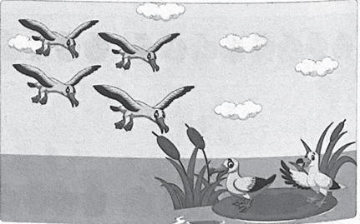
Câu 6. (1 điểm)
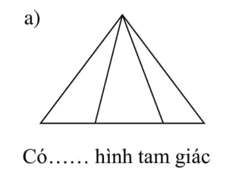  Có .... hình tam giác | b)  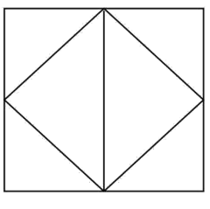  Có .... hình vuông

TRƯỜNG TIỂU HỌC THẠCH BÀN A  Họ và tên: ……………………………  Lớp: ………. | ĐỀ ÔN TẬP KIỂM TRA ĐỊNH KÌ CUỐI HỌC KÌ I  Năm học 2025 – 2026  Môn: Toán – Lớp 1  (Thời gian: 35 phút)
I. TRẮC NGHIỆM (3 điểm)
Khoanh vào chữ cái trước câu trả lời đúng:
Câu 1. (0,5 điểm): Số 5 đọc là:
A. bốn B. năm C. chín D. lăm
Câu 2. (0,5 điểm): Số bé nhất có một chữ số là:
A. 9 B. 1 C. 0 D. 10
Câu 3. (0,5 điểm): Số điền vào ô trống trong phép tính là: 9 = 2 + …
A. 4 B. 5 C. 6 D. 7
Câu 4. (0,5 điểm): Điền vào chỗ chấm: 4 + 6 ... 6 + 4
A. > B. < C. =
Câu 5. (0,5 điểm): Dãy số nào sắp xếp theo thứ tự lớn đến bé:
A. 0, 1, 7, 9, 5 C. 9, 5, 7, 1, 0
B. 0, 1, 5, 7 , 9 D. 9, 7, 5, 1, 0
Câu 6. (0,5 điểm): Tìm khối thích hợp để đặt vào dấu “?”.
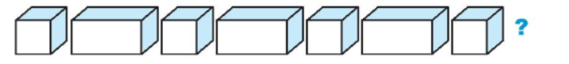

A. 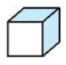 | B. 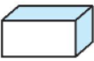 | C. 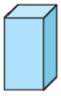
II. PHẦN TỰ LUẬN (7 điểm)
Câu 1. (1 điểm) Tính:
3 + 6 = …….. ……. = 2 + 5
8 - 0 = …….. …… = 4 + 3 + 0
Câu 2. (1 điểm) > , < , = ?
2 + 3 .... 8 – 2 10 – 4 + 3 …... 1 + 3 + 6

Câu 3. (2 điểm) Đúng ghi Đ, sai ghi S

+ Số cái ô là 7 chiếc   + Số Rô Bốt là 4 bạn   + Số cái ô ít hơn số bạn Rô –bốt  + Số cái ô và số Rô Bốt là 10 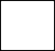 | 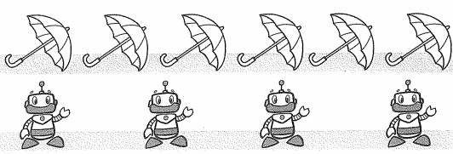
Câu 4. (2 điểm): Viết phép tính thích hợp:
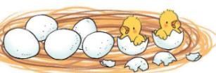
a)

b)
Câu 5. (1 điểm): Điền số thích hợp vào ô trống:
a)
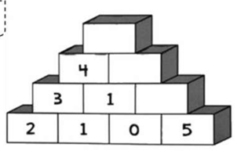
b) Một đôi giày có 2 chiếc giày. Hỏi 3 đôi giày có mấy chiếc giày?
Trả lời: Ba đôi giày có…….. chiếc giày.

TRƯỜNG TIỂU HỌC THẠCH BÀN A  Họ và tên: ……………………………  Lớp: ………. | ĐỀ ÔN TẬP KIỂM TRA ĐỊNH KÌ CUỐI HỌC KÌ I  Năm học 2025 – 2026  Môn: Toán – Lớp 1  (Thời gian: 35 phút)

PHẦN A. TRẮC NGHIỆM (3 điểm)
Khoanh vào chữ cái trước câu trả lời đúng:
Câu 1: (0,5 điểm) Số hai viết là:
A. 8 B. 3 C. 2 D. 9
Câu 2: (0,5 điểm) Số bé nhất trong dãy số 7, 9, 4, 8, 10 là:
A. 9 | B. 4 | C. 10 | D. 0
Câu 3: (0,5 điểm) Hai số nào cộng lại bằng 7 ?
A. 6 + 1 B. 6 + 0 C. 5 + 3 D. 3 + 7
Câu 4: (1 điểm) Số điền vào : 7 > ….. > 9 - 4 là :
A. 8 B. 6 C. 9 D. 4
Câu 5: (0,5 điểm) Số cần điền vào chỗ chấm ….. + 4 > 6 là:
A. 1 B. 5 C . 0
Câu 6: (0,5 điểm) Từ số 0 đến số 5 có tất cả bao nhiêu số?

A. 4 B. 5 C. 6
PHẦN B. TỰ LUẬN (7 điểm)
Câu 1: (1 điểm) Số?
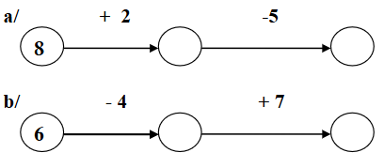
Câu 2: (1 điểm) Tính:
9 – 4 + 4 =............. 10 – 1 – …… = 4
Câu 3: (1 điểm) Điền dấu >, <, = ?
8 – 3 ………. 5 9 - 2 - 1 ………… 8 + 0

Câu 4. (1 điểm): Cho các số 2, 5, 1, 8 , 3:
a) Sắp xếp theo thứ tự từ giảm dần: …………………………………………….
b) Trong các số trên, số bé nhất là:……………., số lớn nhất là: ……………….
Câu 5. (1 điểm): Viết phép tính thích hợp:
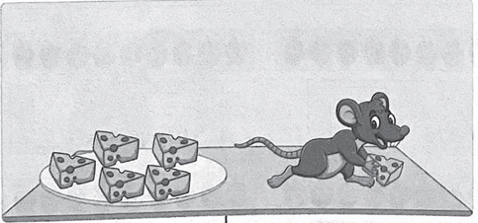
Câu 6. (1 điểm) Hình dưới đây có:
- …. hình vuông  - …..hình chữ nhật | 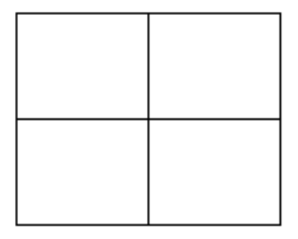
Câu 7. (1 điểm):Số?
- 1 con thỏ có 2 cái tai, vậy 4 con thỏ có ..... cái tai.
- 2 con chó và 1 con gà có ...... chân.

